**WISKUNDIGE INITIATIE : RAAMFIGUREN**

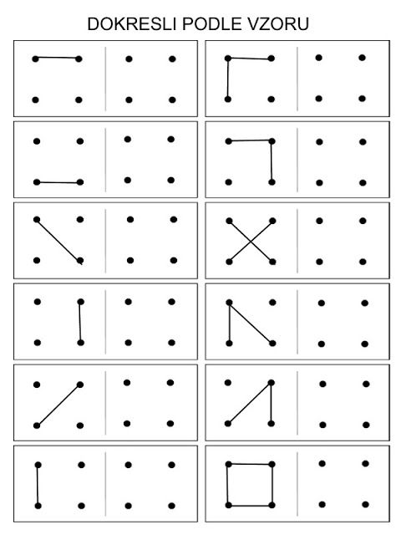

**WISKUNDIGE INITIATIE : RAAMFIGUREN**

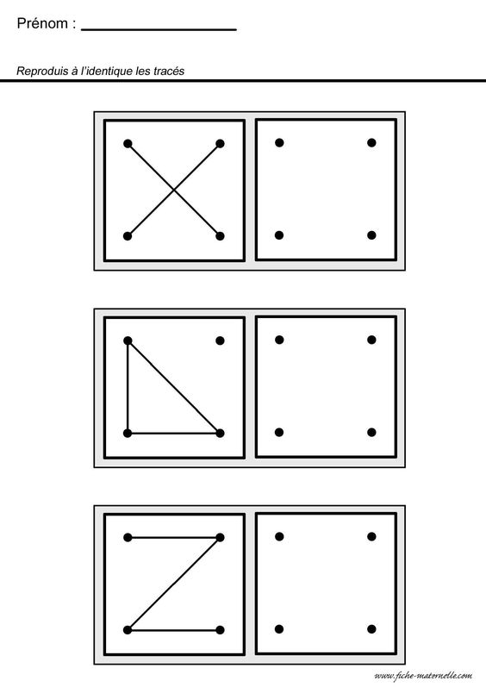

**WISKUNDIGE INITIATIE : LINKS EN RECHTS**

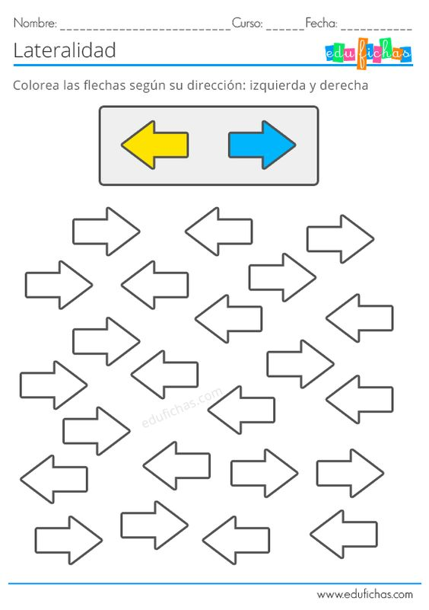

**WISKUNDIGE INITIATIE : TELLEN EN GETALHERKENNING**

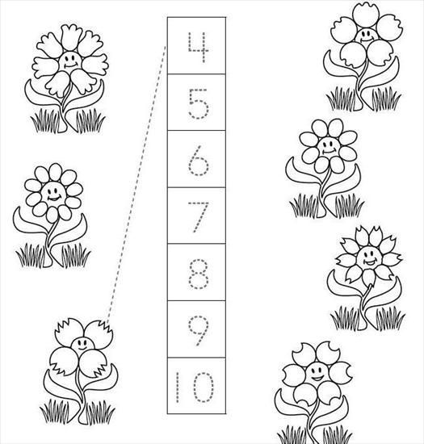

**WISKUNDIGE INITIATIE : SERIËREN**

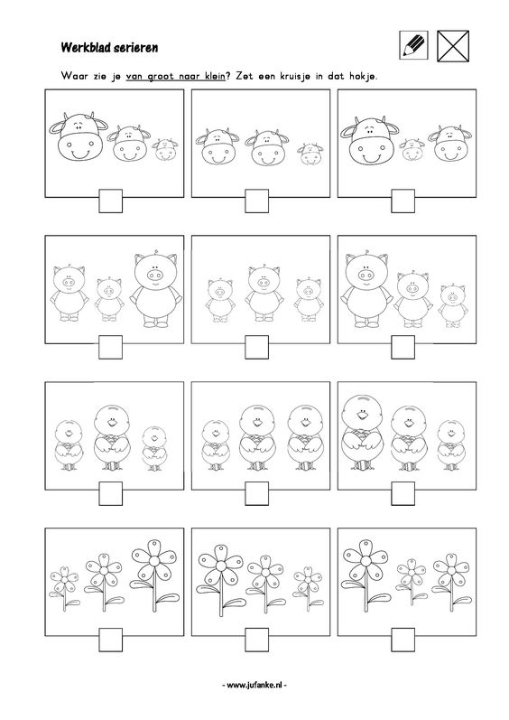

**WISKUNDIGE INITIATIE : TELLEN EN GETALHERKENNING**

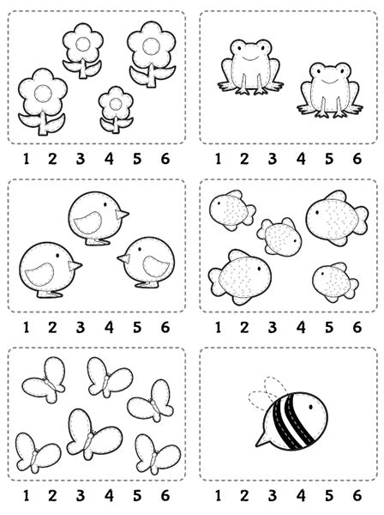

**TAAL : AUDITIEVE ANALYSE : WAT BEGINT ER MET DE LETTER ‘M’?**

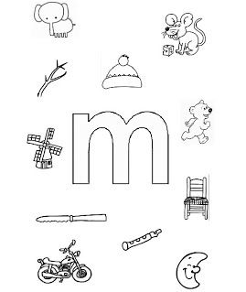

**TAAL : ZOEK DEZELFDE LETTERS – GEEF ZE DEZELFDE KLEUR!**

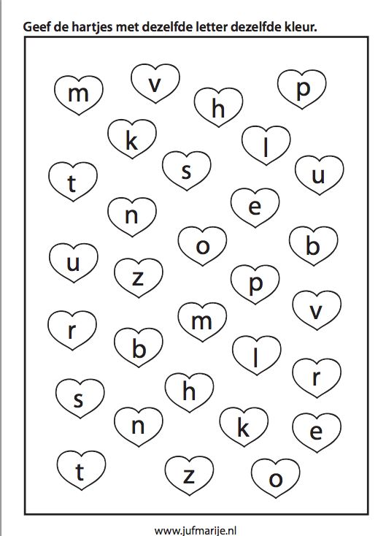

**TAAL : RIJMEN**

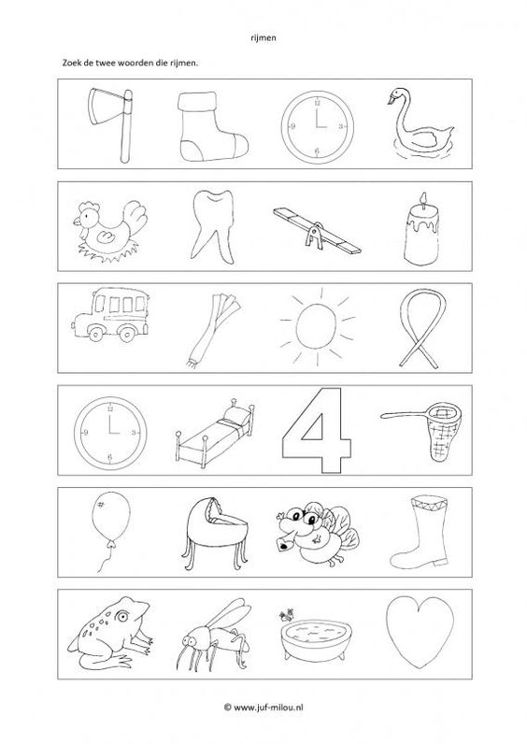

SOK - KLOK / WIP - KIP / BUS – LUS / BED – NET / WIEG – VLIEG / PAD - BAD